# Московский институт инженеров транспорта

## **Реферат**

### **По предмету “Испытания вагонов”**

**Тема: восьмиосная цистерна для перевозки нефтепродуктов**

**Преподаватель: Козлов И.В**

**2003**

**Содержание:**

1. **Общее устройство цистерны**
2. **Устройство ходовых частей**
3. **Автосцепное устройство**
4. **Устройство автотормозов**
5. **Методы экспериментальных исследований деформаций и напряжений**
6. **Закон Гука**

В зависимости от вида перевозимых грузов вагоны-цистерны подразделяются на цистерны общего назначения и специальные. К цистернам общего назначения относятся цистерны для перевозки широкой номенклатуры жидких нефтепродуктов, не требующих подогрева при наливе и сливе в диапазоне климатических изменений температуры груза. Цистерны общего назначения составляют основную часть парка вагонов-цистерн.

Для каждого типа цистерны заводом-изготовителем в составе технической документации разрабатывается инструкция по эксплуатации, сливу и наливу перевозимого продукта, о конструктивные особенности конкретной модели.

Основным изготовителем цистерн является ПО «Азовмаш» (бывшее ПО «Ждановтяжмаш», город Мариуполь) Министерства тяжелого и транспортного машиностроения.

Котел представляет собой цилиндрическую емкость сварной конструкции, состоящую из обечаек и эллиптических днищ, подкрепленную шпангоутами для повышения несущей способности и жесткости цилиндрической оболочки.Цилиндрическая часть котла с внутренним диаметром 3000мм составлена из 2-х половин, сваренных встык. Преимуществом стыковых швов по сравнению с применявшимися ранее нахлесточными соединениями являются: отсутствие дополнительных напряжений в зоне швов, обусловленных местным изгибом оболочки; большая вибрационная и ударная прочность швов; лучшие условия контроля за качеством шва (просвечивание рентгеном, гамма-лучами и.т.п.); меньшая масса котла.

Повышение прочности и устойчивости оболочки котла при малой его массе достигается подкреплением кольцевыми шпангоутами 7 и 8, расположенными в средней и опорных частях котла (рис.1). Эти шпангоуты, имеющие Ω-образную форму поперечного сечения, приварены к стенкам котла, отличающимися от неподкрепленных конструкций меньшей толщиной. В подкрепленных таким образом цистернах существенно снижены напряжения в загруженных зонах, повышена устойчивость котла при вакууме , иногда возникающем при сливе и пропарке цистерн, а также увеличивается жесткость и частота собственных колебаний оболочки, что затрудняет возникновение резонанса колебаний.

Для обеспечения полного слива груза предусмотрены уклоны к сливным приборам. Эти уклоны создаются выштамповкой броневого листа на глубину 20-30мм. Котел оборудован двумя сливными приборами 6 и двумя колпаками с крышками 4,что позволяет ускорить операции налива и слива груза и обеспечить лучшие условия труда при очистке котла. Внутри горловин размещены по 2 сегментные планки: верхняя для контроля предельного уровня налива и нижняя для принятия мер к замедлению налива котла.

Колпаки цистерны имеют малые размеры. При наливе груза часть объема котла (2%) остается незаполненной для обеспечения температурного расширения груза.

рис 1

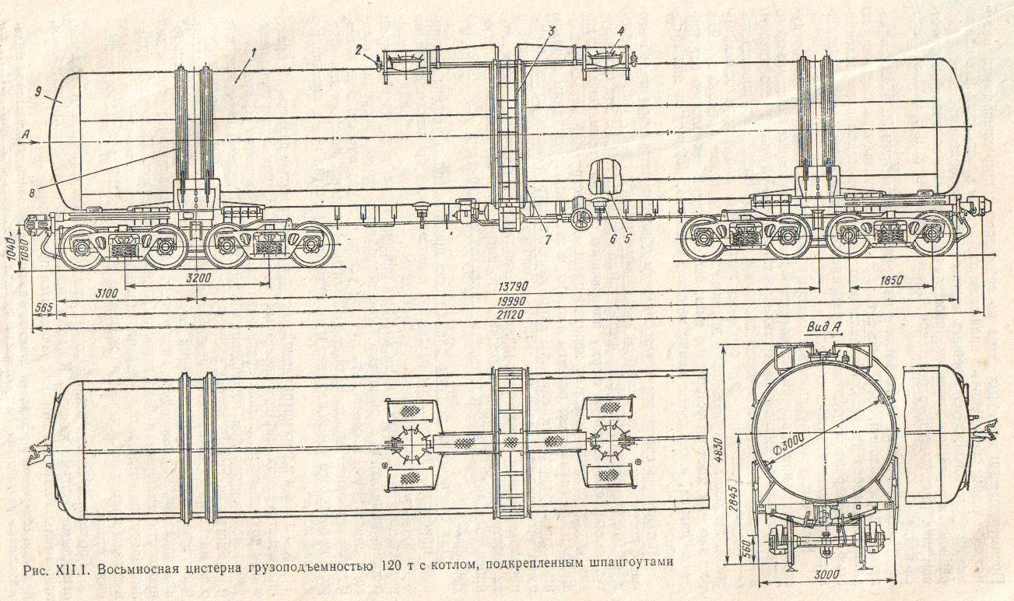

Горловины люков закрываются крышками, закрепляемыми 8-ю откидными болтами каждая. Крышки шарнирно крепятся к кронштейнам, относительно которых они поворачиваются при открывании. Вблизи горловины люка расположены 2 штуцера для крепления предохранительно – впускных клапанов 2 (рис.2). Котел оборудован наружной 3 и внутренней 5 лестницами и помостами с ограждениями у горловин люка.

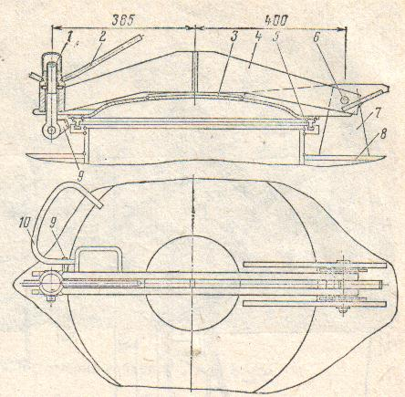

рис2

Сложным и ответственным узлом безрамной цистерны является опора котла (рис 3), поскольку через нее передаются основные нагрузки на котел и от котла на тележку. Опора, одновременно являющаяся консольной частью рамы, имеет мощные хребтовую 1 и шкворневую 8, облегченные концевую 10 и боковые 9 балки. На хребтовой и концевой балках размещены части автосцепного устройства, а на шкворневой – опоры кузова (пятник 14 и скользуны 17). Шкворневая балка имеет верхний лист 12, нижний 11, вертикальные листы 13, ребра 18 и 19, концевые части 20; к одной из таких частей прикреплена табличка 5 завода – изготовителя. На пересечении хребтовой и шкворневой балок размещено надпятниковое усиление 15. К шкворневой и хребтовой балкам приварены подкрепленный ребрами 21 и 16 опорный лист 22 толщиной 12мм, являющийся непосредственной опорой котла, а также опорные накладки 4 и 6, расположенные с двух сторон от шкворневого узла. Хребтовая балка связана с опорными накладками лапами 3 и 7, которые перед сваркой узла могут перемещаться вдоль хребтовой балки в зависимости от конкретных зазоров между опорой и котлом. Такая конструкция обеспечивает существенное снижение технологических напряжений. Применение опорных упрощенных элементов вместо прежних опорных конструкций стало возможным в результате подкрепления котла кольцевыми шпангоутами 23. осуществленное в данной конструкции дополнительное соединение 2 концевых участков котла с хребтовой балкой повышает ее сопротивление большим продольным усилиям, возникающим при соударении вагонов. Основные части котла и опор изготовлены из низколегированной стали марки 09Г2С(ГОСТ 5520 – 79). Восьмиосной цистерне присвоен государственный знак качества.

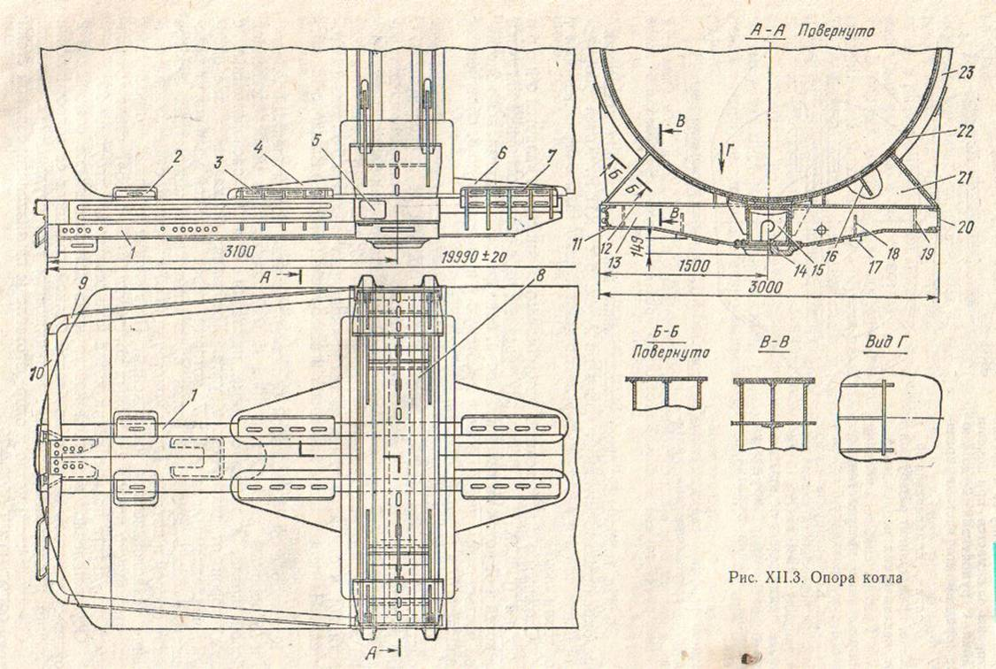

Перевозка различных нефтепродуктов а цистернах общего назначения связана со значительными трудностями их выгрузки из котлов. Для облегчения слива таких грузов созданы цистерны с наружной подогревательной рубашкой (кожухом).

Рубашка 1 (рис 4) расположена в нижней части котла. Она образуется стенками котлаи наружным листом, которые связаны между собой каркасом из углового проката. Для пологрева груза подается пар в рубашку через штуцер кожуха сливного прибора 2, а выход пара или конденсата происходит через два патрубка, расположенных по концам котла. Сливной прибор цистерны вместо резинового уплотнительного кольца клапана имеет медное кольцо, что обусловлено высокой температурой наливаемого в котел груза и большой его вязкостью.

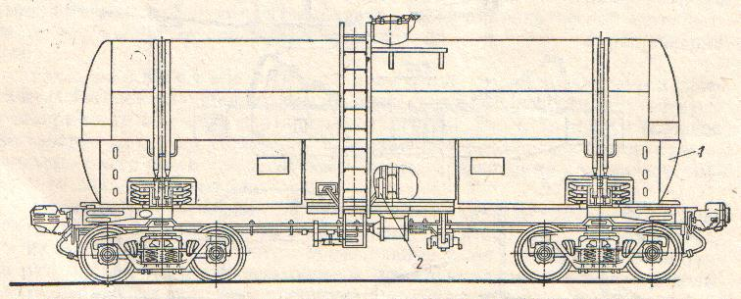

Рис4

Унифицированные узлы и элементы нефтебензиновых цистерн включают люк-лаз для загрузки продукта и технического обслуживания и доступа внутрь котла, сливной прибор для слива груза, предохранительный клапан для ограничения избыточного давления в котле при повышении температуры груза и предохранительно-выпускной клапан для защиты котла от вакуума при охлаждении груза и конденсации его паров. В настоящее время цистерны выпускаются с предохранительно-выпускным клапаном, в конструкции которого объединены предохранительный клапан избыточного давления и предохранительно-выпускной (вакуумный) клапан. Нижний лист котла цистерны имеет уклон к сливному прибору для обеспечения полного слива продукта. Восьмиосные цистерны имеют по два люка-лаза, сливных прибора и предохранительно-выпускных клапана. При нахождении цистерны в эксплуатации на путях МПС люк-лаз всегда должен быть опломбирован. Пломбирование крышки люка производится перед каждым выходом цистерны на пути МПС как в груженом, так и в порожнем состояниях.

Достоинствами таких цистерн являются: значительное сокращение времени слива; устранение обводнения груза, происходящего при разогреве подводимым к нему острым паром; уменьшение расхода пара. К недостаткам можно отнести увеличение тары (на 1т), вызванное устройством рубашки, которая используется только при сливе высоковязких грузов.

В конструкции цистерн используются типовые узлы автосцепного устройства,

автотормозного оборудования и ходовые части.

**УСТРОЙСТВО ХОДОВЫХ ЧАСТЕЙ**

В ходовых частях восьмиосных цистерн - четырехосные тележки 1(рис 5)

типа ЦНИИ-ХЗ-О, связанных соединительной балкой 2. Эта балка снизу по концам имеет пятники и скользуны, которымиона опирается на подпятники и скользуны надрессорных балокдвухосных тележек. Сверху в средней части соединительной балки расположены подпятник диаметром 450мм, на который опирается пятник рамы кузова, и скользуны, поддерживающие кузов при действии боковых сил.

Центральный подпятник четырехосной тележки имеет длинный шкворень, а крайние пятники центрируются короткими шкворнями с буртом в средней части, который препятствует выходу конца шкворня за пределы верхней плоскости соединительной балки.

Сложность формы соединительной балки тележки обусловлена необходимостью воспринятия больших вертикальных нагрузок и стесненными габаритами размещения. Нижнее очертание балки сделано таким, чтобы обеспечивались над осями внутренних колесных пар тележки зазоры 120мм, которые требуются на случай полного сжатия пружин рессорных комплектов , допустимой разности диаметров колес и неблагоприятного совпадения допусков на изготовление. Верхнее очертание балки обусловлено стремлением уменьшить эксцентриситет между продольными осями хребтовой балки и автосцепки, а также обеспечить зазоры, необходимые для безопасного прохода вагоном сортировочной горки.

База тележки, равная расстоянию между центрами подпятников двухосных тележек, составляет 3.2 м и является оптимальной по условиям воздействия восьмиосных вагонов на железнодорожный путь при минимальной массе соединительной балки.

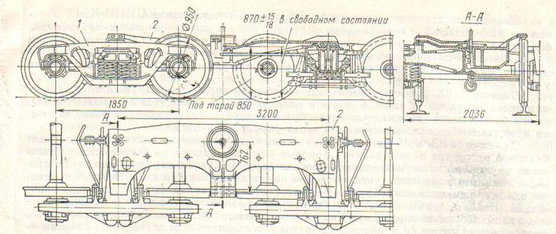

Рис5

**УСТРОЙСТВО АВТОСЦЕПКИ**

Восьмиосные цистерны оборудуются усиленной полужесткой автосцепкой СА-3 (рис 6) с ограничителем вертикальных перемещений и поглощающим аппаратом Ш-2-Т с ходом 105мм. Такая автосцепка подобна нежесткой, но отличается устройством центрирующих приборов и концевых шарниров, позволяющих корпусам свободно поворачиваться и в вертикальной плоскости, а также наличием деталей, ограничивающих возможность выхода из зацепления сцепленных автосцепок при их относительных смещениях в вертикальной плоскости. Корпус автосцепки СА – 3 предназначен для передачи ударнотяговых усилий упряжному устройству и для размещения механизма. Корпус представляет собой стальную полую отливку, которая состоит из головной части и хвостовика. Головная часть имеет большой 1 и малый 4 зубья, которые соединяясь образуют зев. Из зева выступают части деталей механизма – замка 3 и замкодержателя 2. Головная часть корпуса имеет упор 5 для передачи сжимающего усилия на раму кузова через розетку, укрепленную на концевой балке. В хвостовике корпуса есть отверстие 6 для клина, соединяющего корпус с тяговым хомутом упряжного устройства.Торец выполнен цилиндрическим для облегчения горизонтального перемещения корпуса.

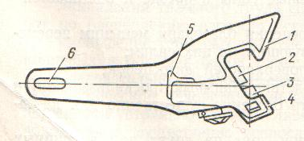

Рис6

**УСТРОЙСТВО АВТОТОРМОЗОВ**

Тормозное оборудование грузовых вагонов обеспечивает накопление и пропуск

сжатого воздуха, подаваемого от локомотива, а также восприятие, реализацию и

передачу (трансляцию) сигналов управления процессами торможения и отпуска,

поступающих по тормозной магистрали (ТМ).

Тормозное оборудование состоит из магистрального воздухопровода, сообщенного через тройник и разобщительный кран подводящей трубой диаметром , или соединительным рукавом с двухкамерным резервуаром. Последний связан трубами диаметром с запасным резервуаром, установленным на одной из тележек вагона и сообщенным с тормозным цилиндром. На двухкамерный резервуар устанавливаются главная и магистральная части. Накопленный опыт по проектированию восьмиосных цистерн для перспективных условий эксплуатации позволил сформулировать следующие технические требования для тормозной системы восьмиосных вагонов:

1. тормозная система должна удовлетворять действующим нормативам МПС;
2. механическая часть тормозной системы может иметь несколько отдельных рычажных передач, кинетически не связанных между собой, а КПД отдельной рычажной передачи должен быть не менее 0,9;
3. рычажная передача тормоза должна размещаться на различных типах магистральных вагонов, то есть быть унифицированной;
4. структура рычажной передачи механизма тормоза должна соответствовать требуемой подвижности звеньев и исключать избыточные связи и излишнюю многозвенность;
5. отвод тормозных колодок от колеса в отпущенном состоянии тормоза должен быть полным, а при наличии специального механизма отвода колодок, последний не должен ухудшать кинематику и изменять силовые характеристики рычажной передачи;
6. между элементами рычажной передачи и осями колесных пар должен быть обеспечен гарантированный зазор, исключающий их взаимодействие.

**МЕТОДЫ ЭКСПЕРИМЕНТАЛЬНЫХ ИССЛЕДОВАНИЙ ДЕФОРМАЦИЙ И НАПРЯЖЕНИЯ. ЗАКОН ГУКА.**

В целях определения напряжений в деталях вагона используется несколько

методов, но чаще всего – тензометрический метод, состоящий в замере малых деформаций в отдельных точках изделия и последующем переходе от них к напряжениям с использованием **закона Гука**: Напряжение, возникающее в металле, прямопропорционально деформации (в пределах упругой деформации металла, т.е до пластической деформации)

σ=Еε

[σ]- напряжение в металле

[Е]- модуль упругости данного металла

[ε]- деформация

**Тензометрический метод**: для замера относительного удлинения на поверхности телса намечают отрезок, куда наклеивается тензодатчик, который деформируется вместе с металлом при приложении какой-либо нагрузки.

**Метод лаковых покрытий**: перед испытанием изучаемая поверхность детали покрывается слоем специального хрупкого лака (например канифольно елулоидного). Лак наносится плоской кистью или погружением детали в сосуд с лаком. После просушки деталь подвергается испытанию. Основным результатом является картина трещин в лаковом покрытии, деформирующемся вместе с деталью. Важна также последовательность их появления с ростом нагрузки. Применяют 2 метода получения трещин: при нагружении детали и при разгрузке.

**Метод поляризационно – оптический:** основан на том, что некоторые прозрачныематериалы при деформации становятся анизотропными, в деформационном состоянии они приобретают свойство лучепреломления. Такие материалы называют оптически-активными. Модель помещают в оптическую установку, где она просвечивается пучком света. При нагружении модели на экране появляется ее изображение, покрытое системой полос, анализ которых дает возможность изучить распределение напряжений в модели.